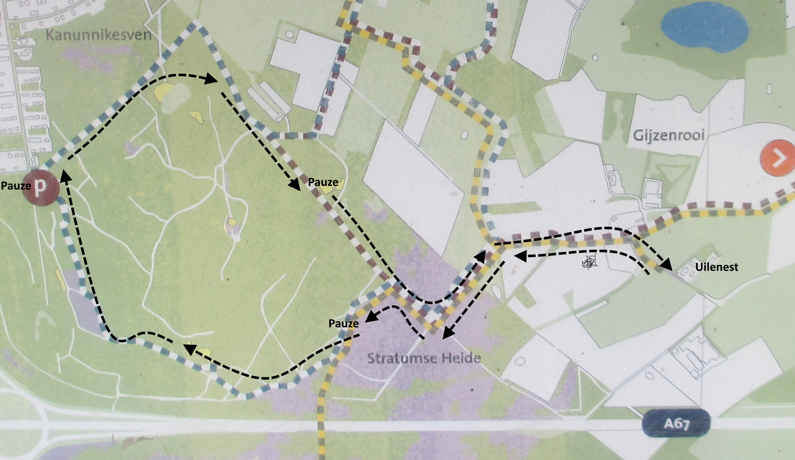

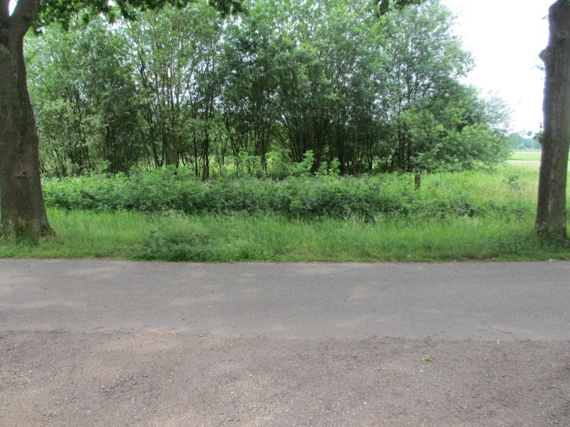

Verlaat Uilenest en ga rechts
g
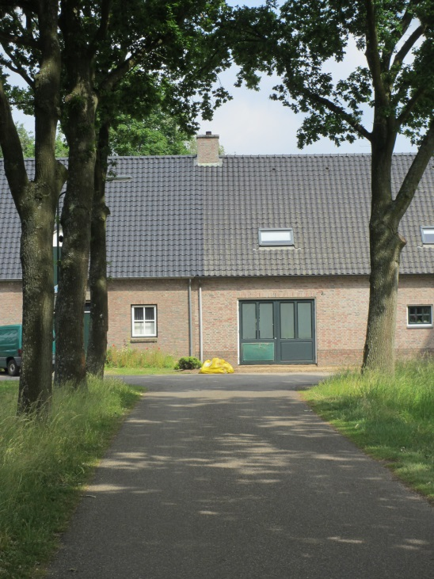
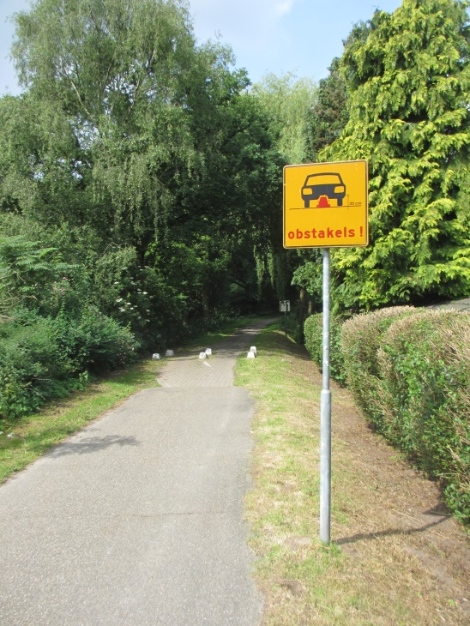 1:.Hoe heet dit gebied?
Tip: Vraag het onderweg aan Gijs en Roy.

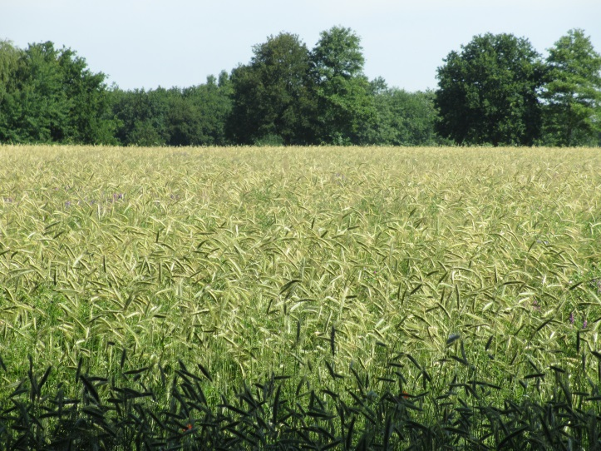 2: Hoe heet het gewas aan je rechterkant?
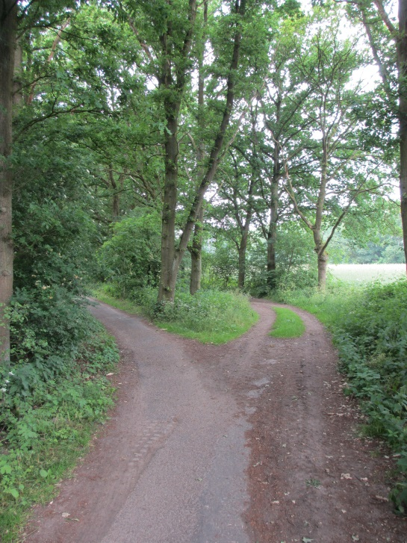 3: In welk jaar is dit fietspad aangelegd?
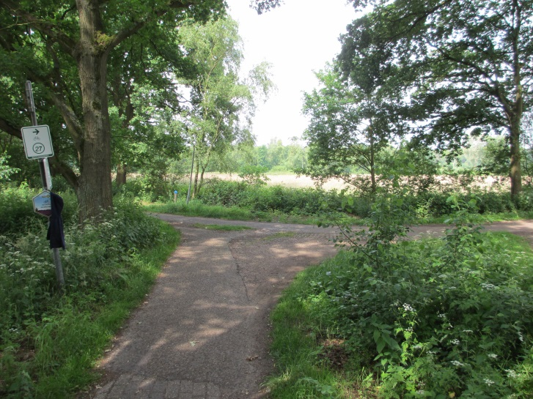
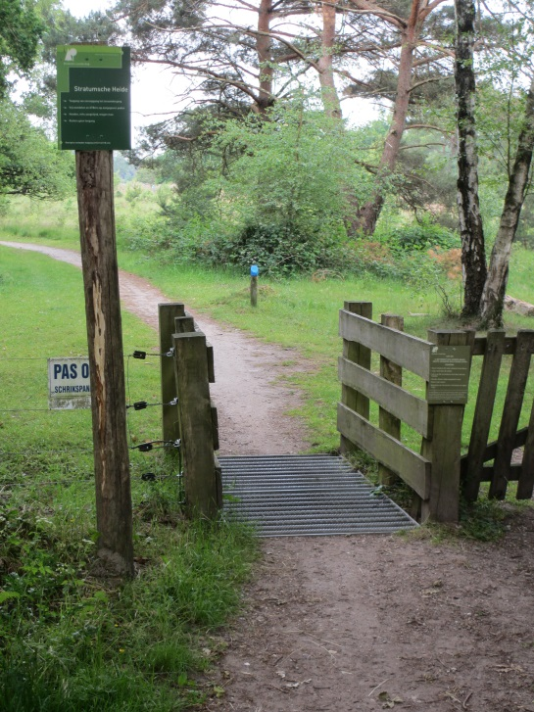
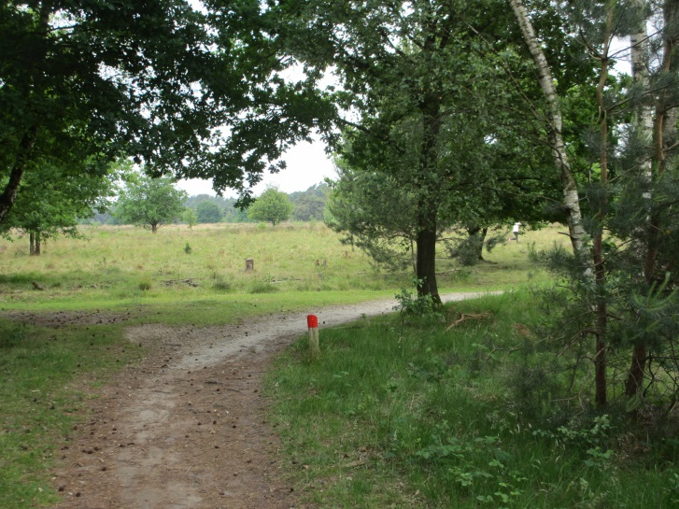 4 : Welke runderen lopen hier?
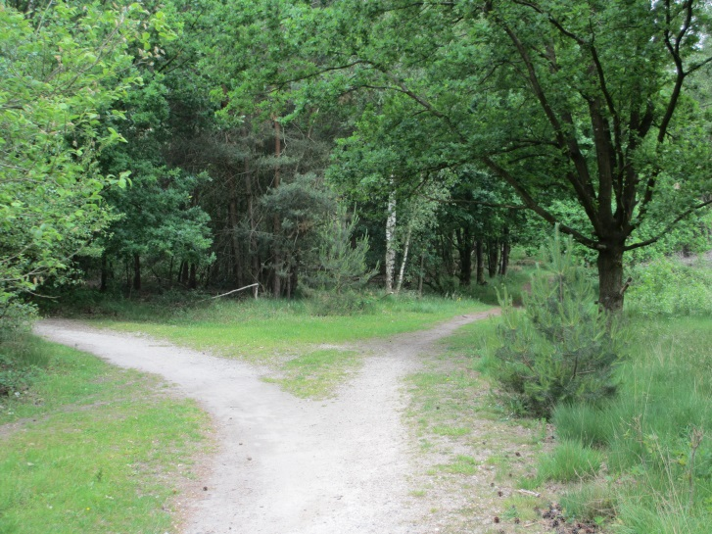
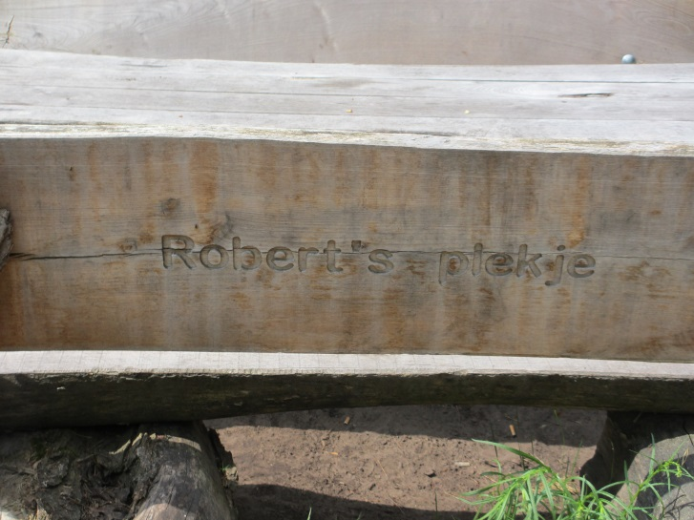 PAUZE!!!
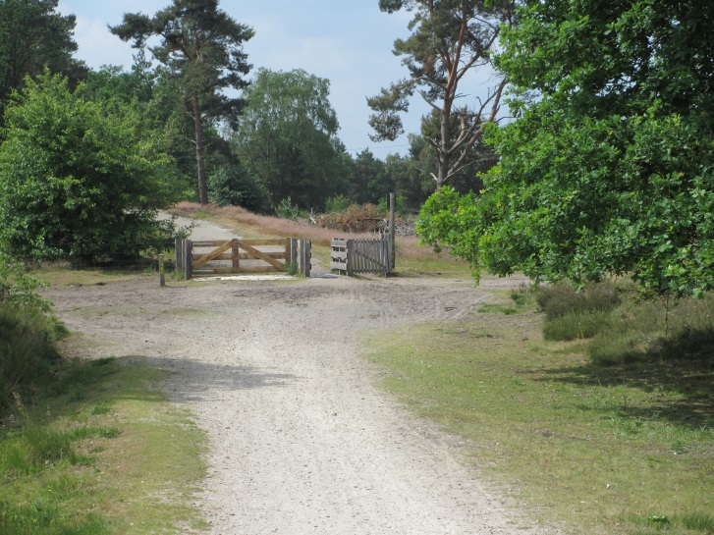
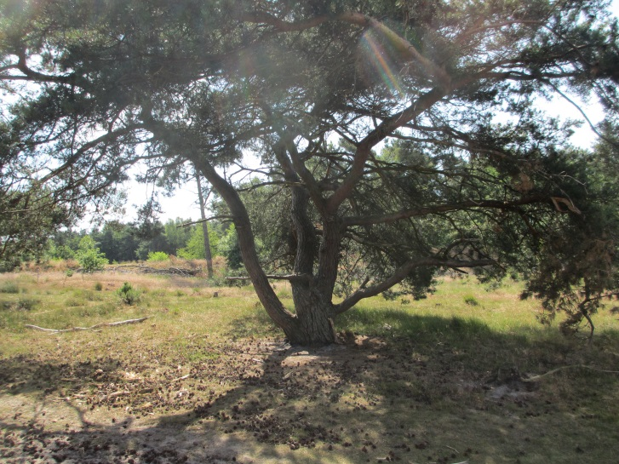 5. Maak de grappigste groepsfoto bij deze boom!
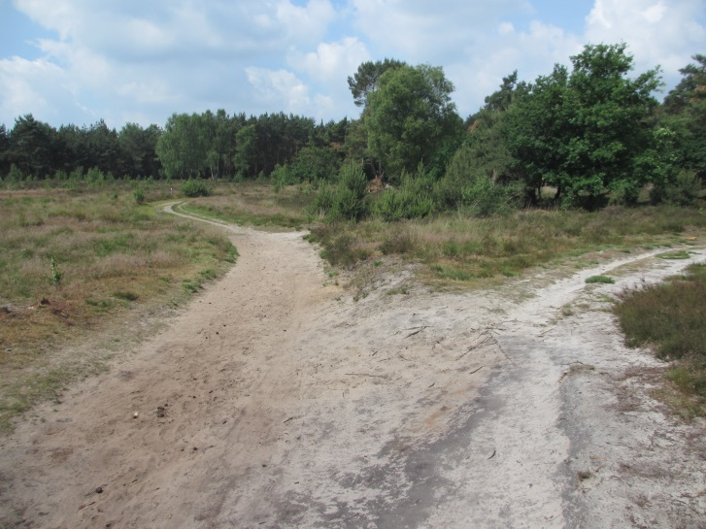
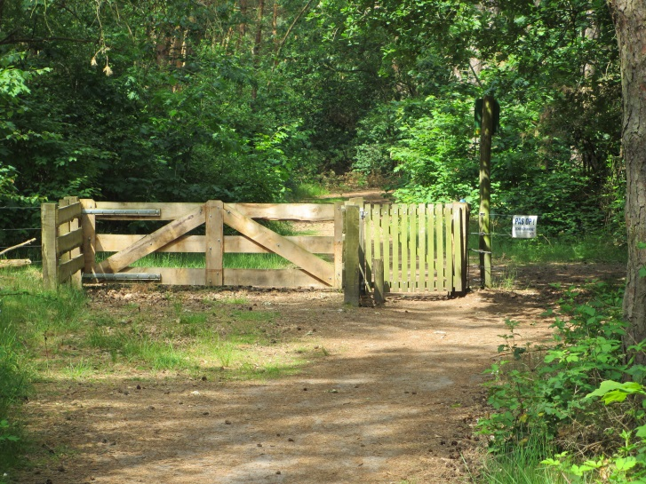6. Welke snelweg hoor je?
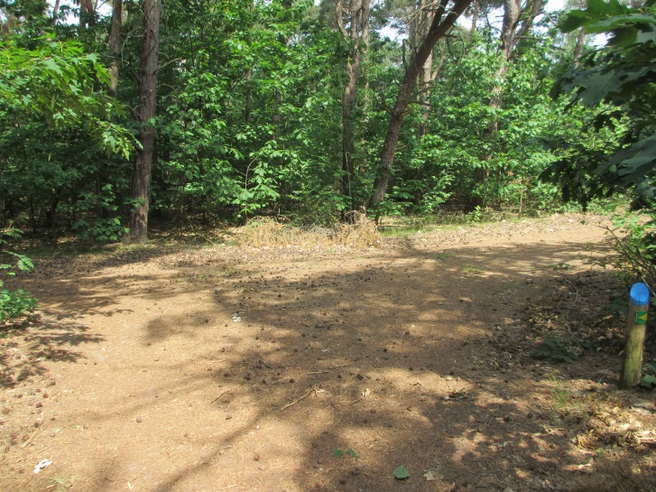 Volg de blauwe route
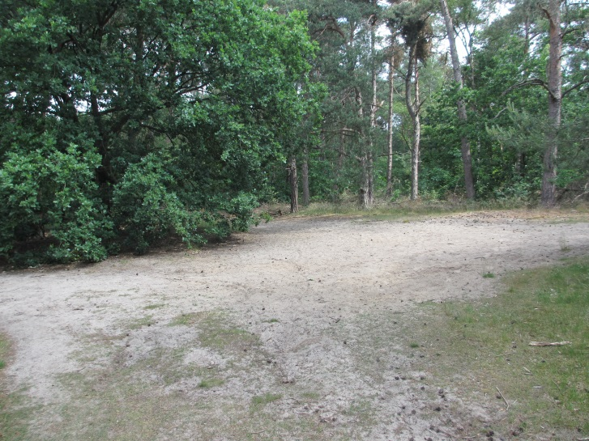 Ga links (blauwe route)

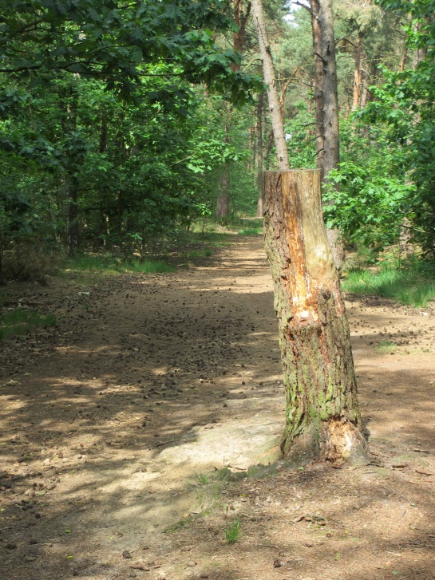

7. Hoe hoog is deze boomstam?
8. Verzamel een zak dennenappels om het kampvuur vanavond mee aan te maken.
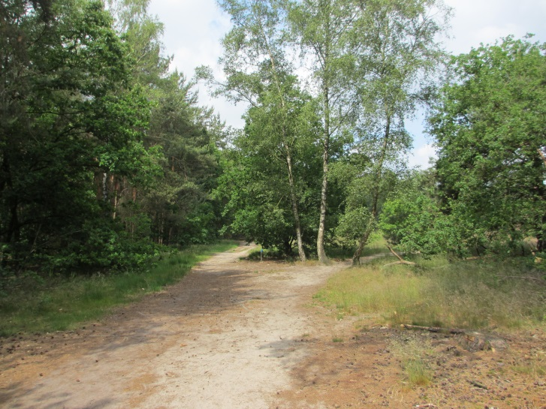
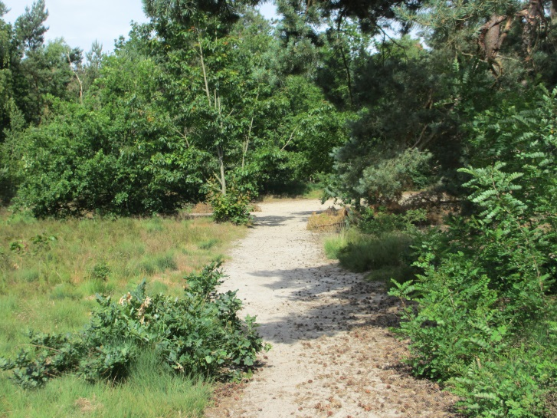
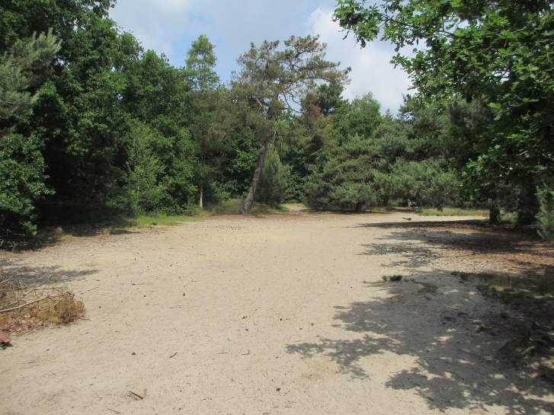
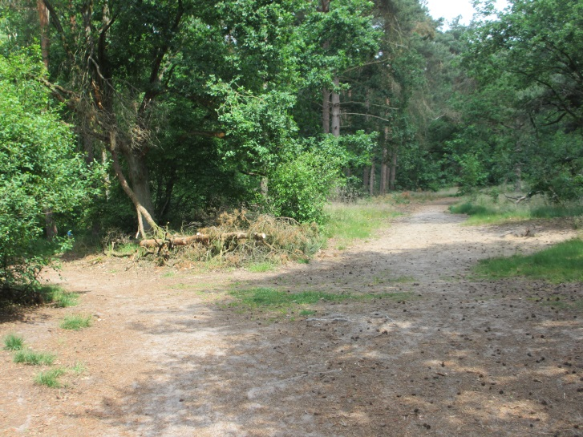
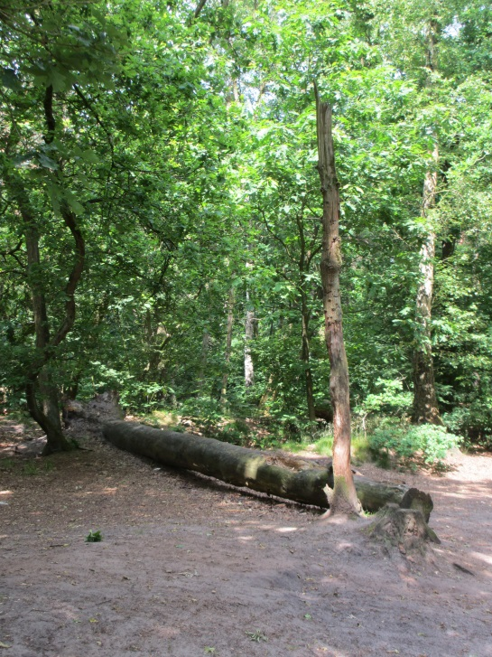

9. Hoe heet deze heide?

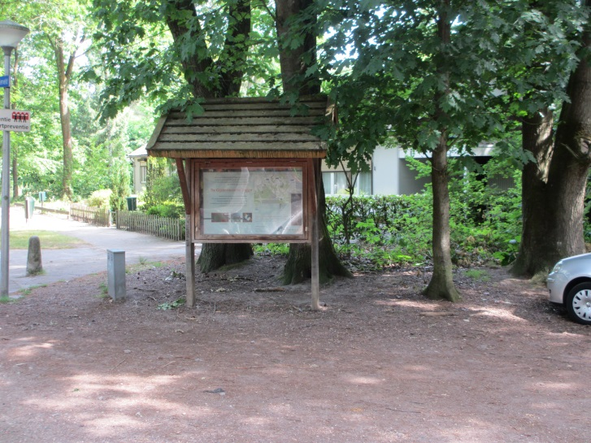
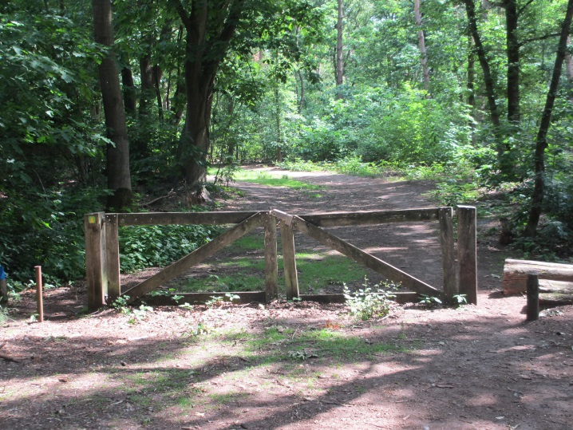
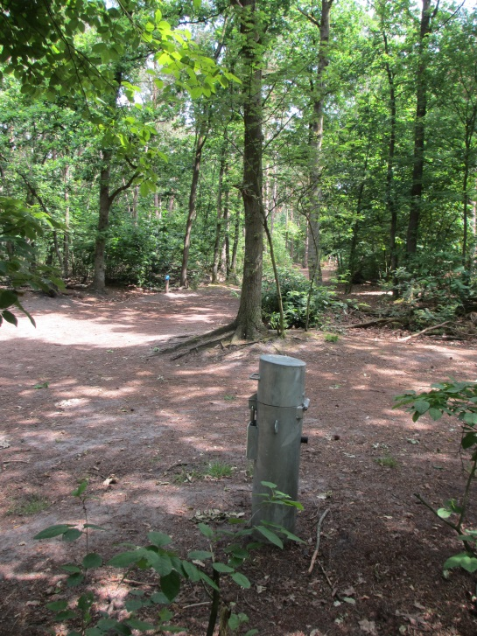

10 .Wat komt er op de plaats van het vraagteken?
W K E O D P V H ?

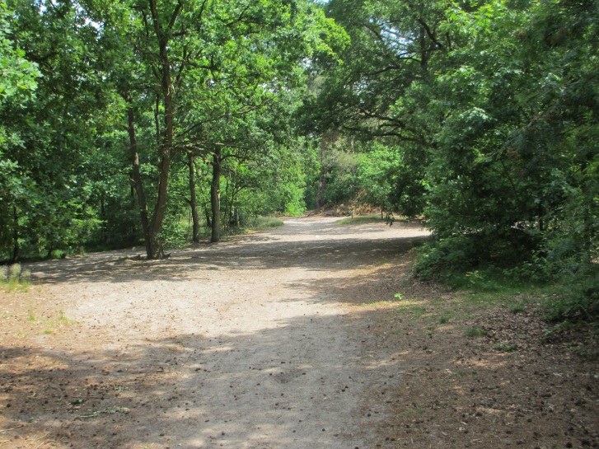

Aan je linkerkant en rechterkant zie je een ven.
11. Hoe heet het ven aan de linkerkant?
Ga hier RECHTS af naar het ven aan je rechterkant.

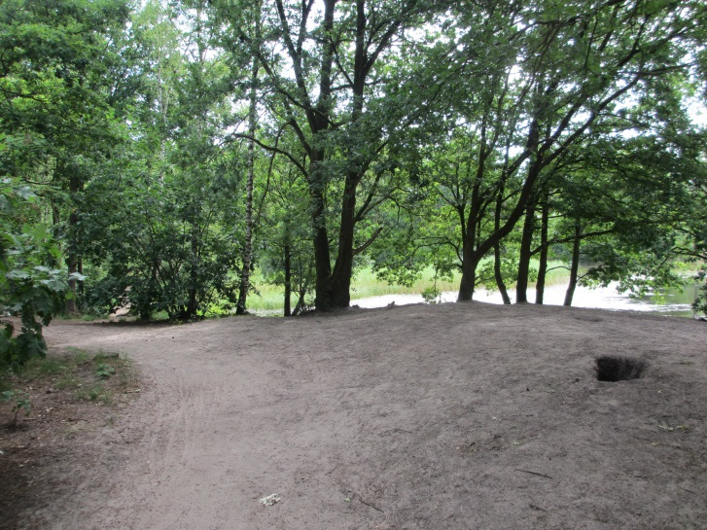 Loop links langs de oever.
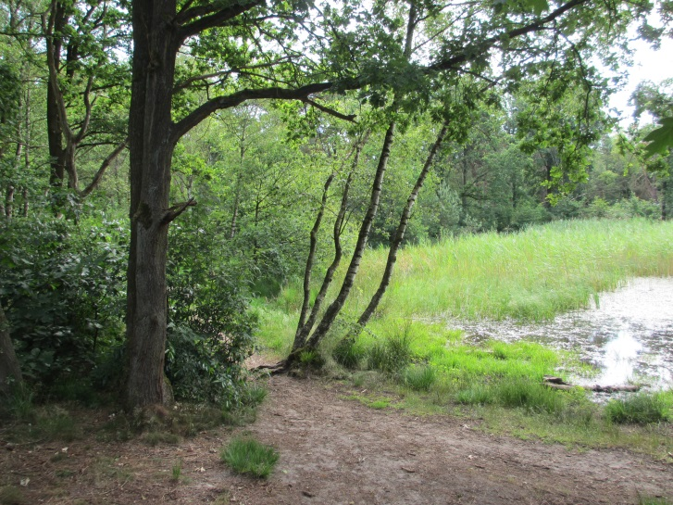
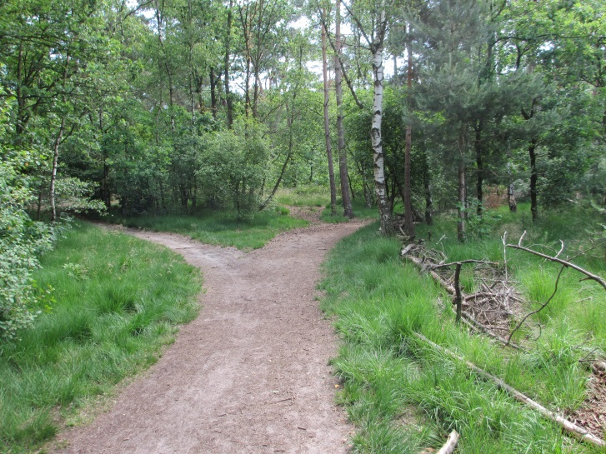
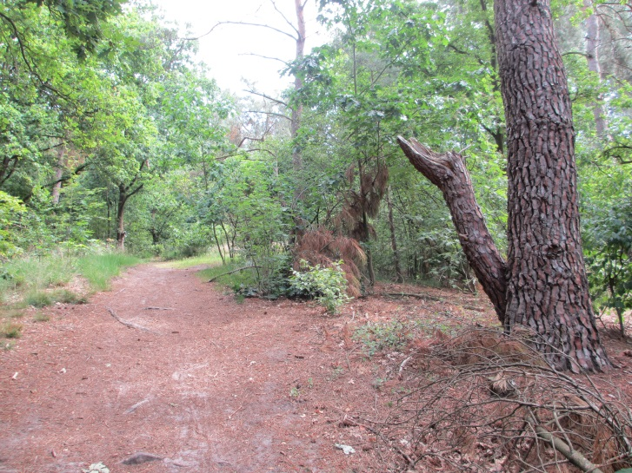
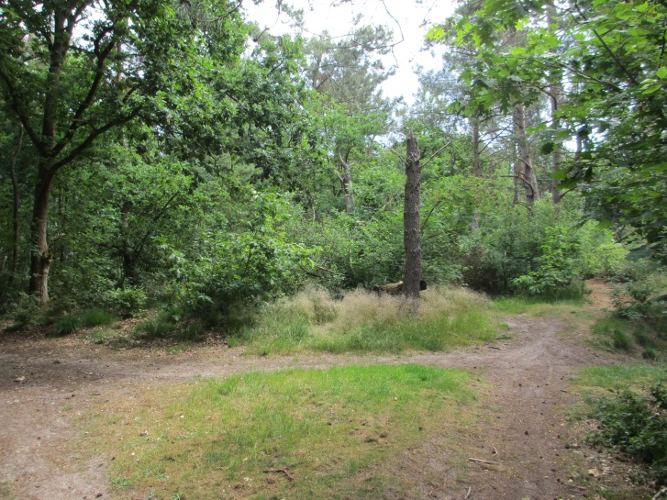
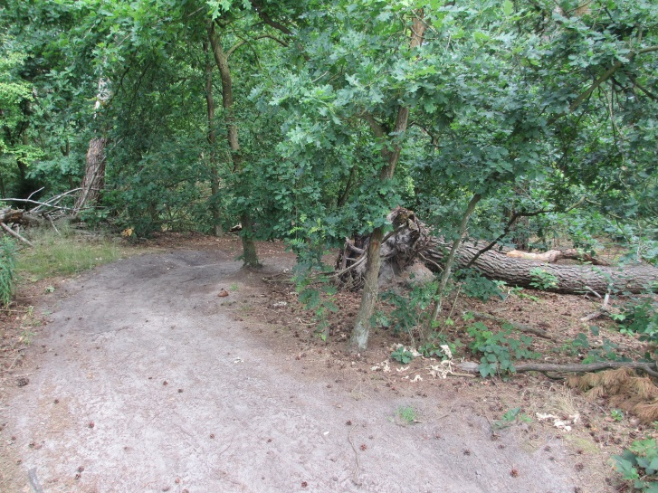
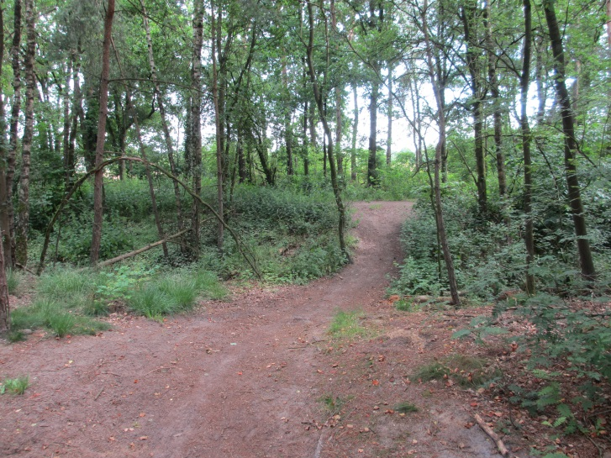
12. Welke NLse judoka’s behaalden goud op de Europose Spelen?

Einde weg rechts.
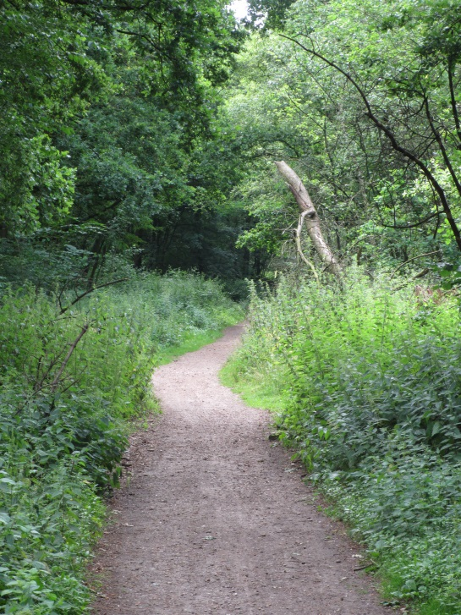
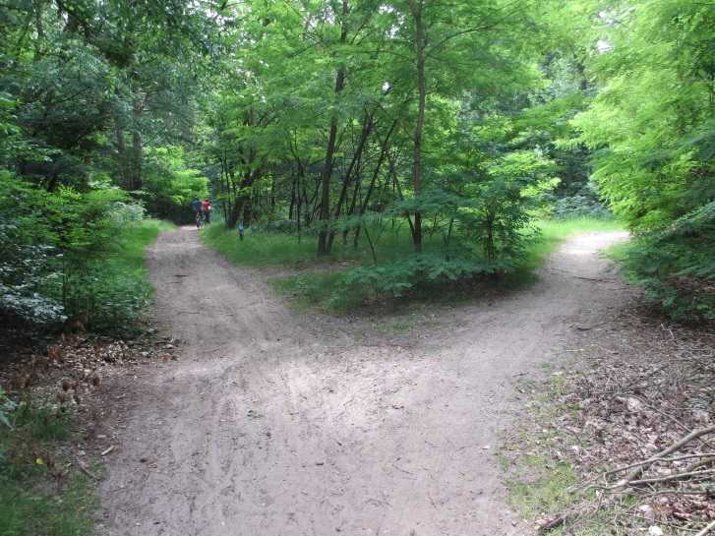
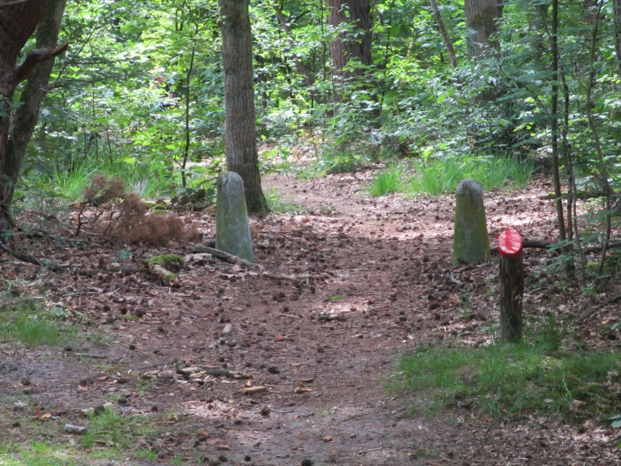

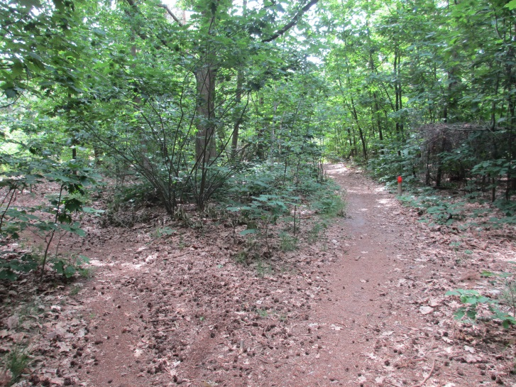

Voor het rode paaltje, links af naar het pauze veldje.

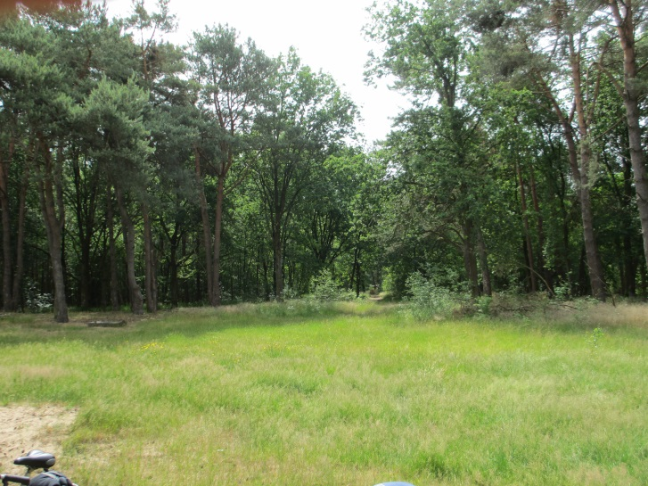 PAUZE!!!
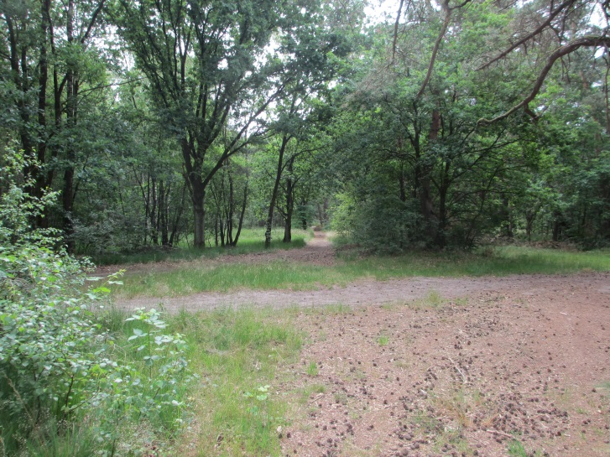 En nu terug naar het Uilenest!
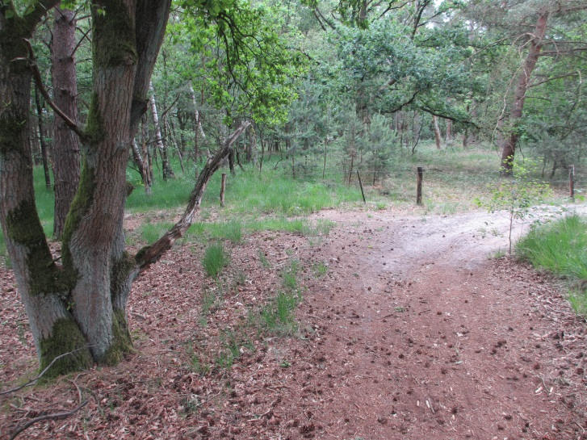Bij het prikkeldraad rechts.
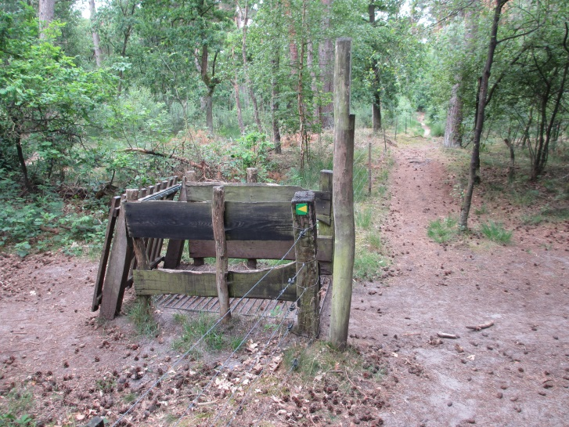 13. Hoever kan het konijn het bos inrennen?
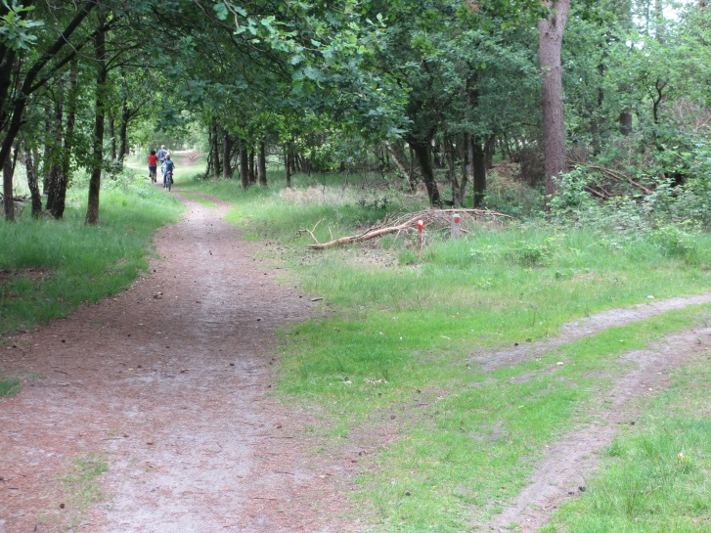
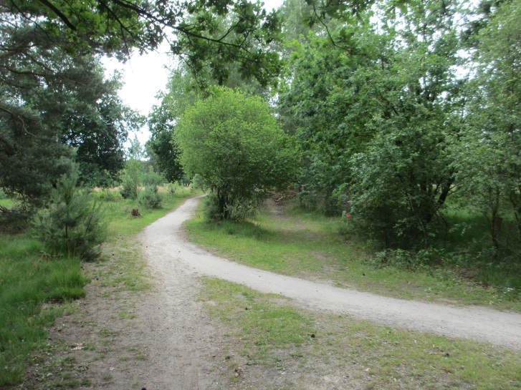 Hé, hier zijn we al geweest!
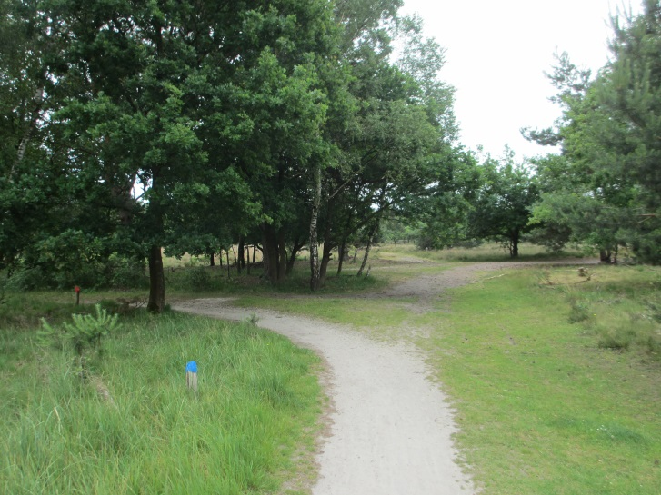
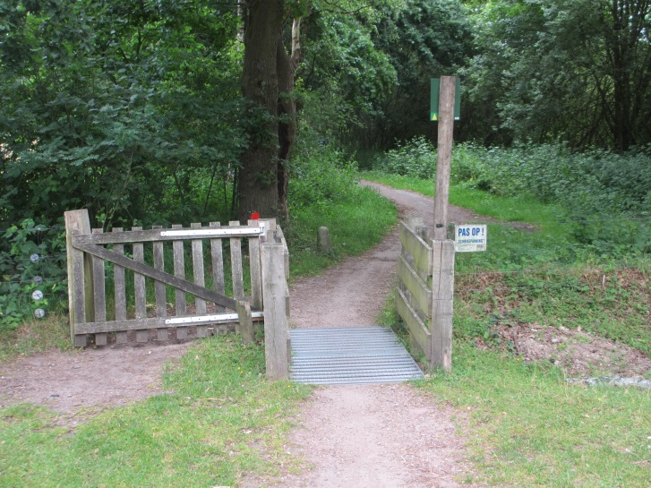
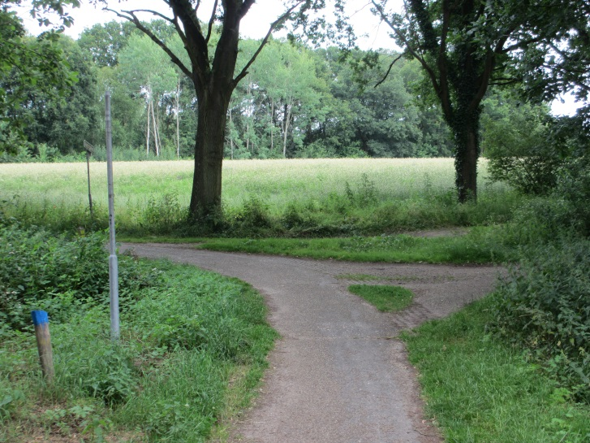
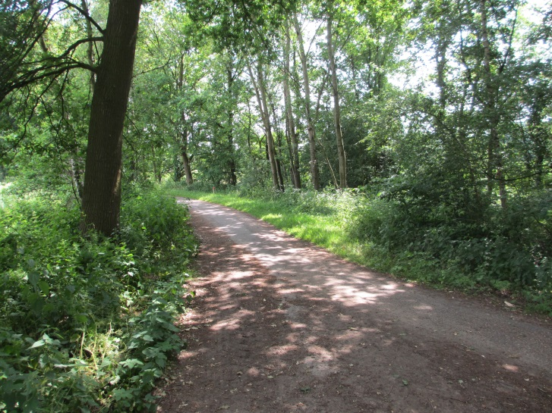
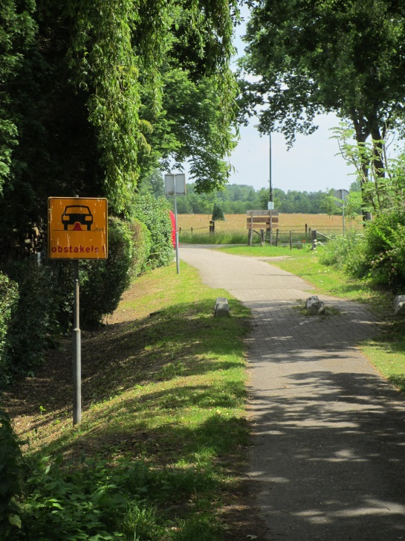

Antwoordenblad
- Hoe heet dit gebied? …………………………………………………….
- Hoe heet het gewas aan je rechterkant? ……………………………………………………..
- In welk jaar is dit fietspad aangelegd? ……………………………………………………
- Welke runderen lopen hier? ……………………………………………………
- Groepsfoto
- Welke snelweg hoor je? …………………………………………………..
- Hoe hoog is deze boomstam? …………………………………………………..
- Dennenappels
- Hoe heet deze heide? …………………………………………………..
- Wat komt er op de plaats van het vraagteken? .............................................
- Hoe heet het ven aan de linkerkant? ……………………..…………………………
- Welke NLse judoka’s behaalden goud op de Europose Spelen?
……………………………………………………………………………………
- Hoever kan het konijn het bos inrennen? ……………………………………………….

